**ขอบเขตของงาน (Term of Reference : TOR)**

**ผลิตกระเป๋าเป้นักเรียนสีดำ พร้อมปักโลโก้ จำนวน 2,600 ใบ พร้อมจัดส่งไปยัง 12 จุด**

**เอกสารประกอบด้วย 5 ส่วน**

1. **ตัวอย่างกระเป๋าเป้นักเรียน ,รายละเอียดเนื้อผ้า-ขนาด และแบบโลโก้ปักกระเป๋า**
2. **รายชื่อโรงเรียนและโลเคชั่นเพื่อจัดส่งสินค้า**
3. **เงื่อนไขและระยะเวลาการดำเนินงาน**
4. **คุณสมบัติของผู้ประสงค์จะเสนอราคา และเอกสารประกอบการพิจารณา**
5. **หน่วยงานและผู้รับผิดชอบ**

**ส่วนที่ 1. รายการละเอียดและตัวอย่างกระเป๋าเป้นักเรียน**

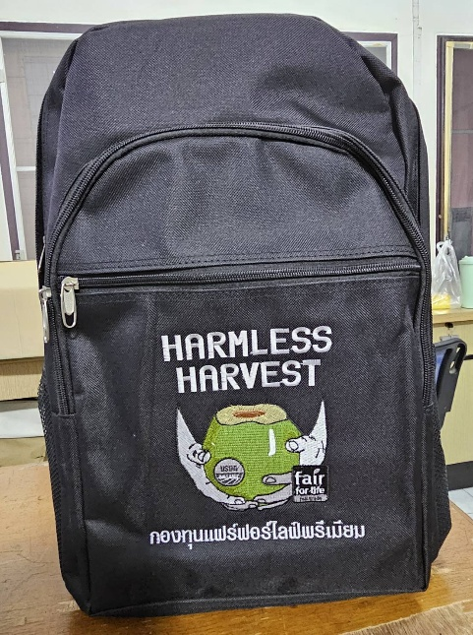**1.1 ตัวอย่างกระเป๋าเป้นักเรียน (ภาพเพื่อใช้ประกอบเท่านั้น โลโก้ที่ใช้ปักเป็นไปตามข้อ 1.3)**

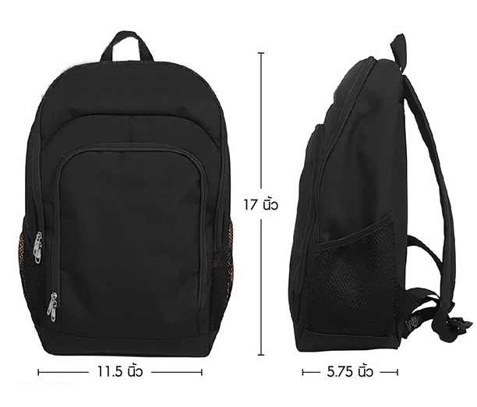

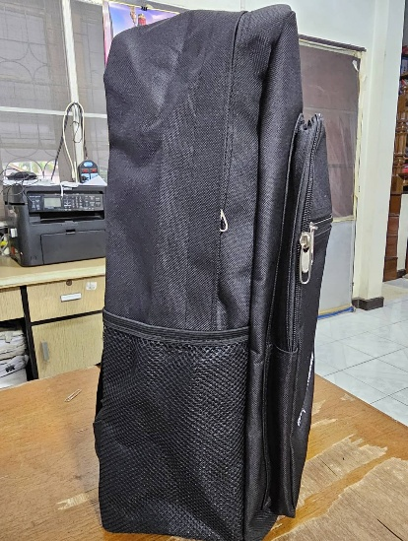 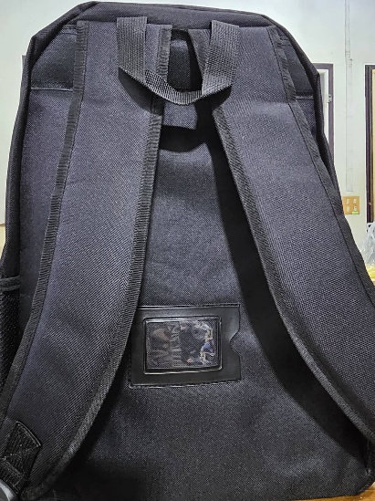 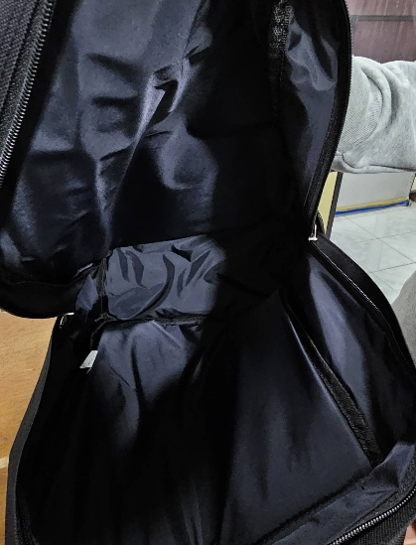

**1.2 รายละเอียดเนื้อผ้าและขนาด**

**ลักษณะกระเป๋า** : กระเป๋าสีดำ 3 ซิป รูปทรงตามแบบหรือคล้ายแบบ มีช่องเก็บของหรือเก็บกระบอกน้ำด้านข้าง พร้อมปักโลโก้ 1 จุด

**ขนาด** : ความกว้าง 5-6 นิ้ว /ความยาว 11-12 นิ้ว /ความสูง 16-17 นิ้ว

**เนื้อผ้า** : - ตัวกระเป๋าเป็นผ้า 600D PVC

-ซับด้านในเป็นผ้าร่ม 210 ฟินนาเร่



ตัวอย่างผ้า 600D PVC ตัวอย่างผ้า 210 ฟินนาเร่

**1.3 แบบโลโก้ที่ต้องการปัก (ไฟล์ Ai ตามเอกสารแนบ)**

ขนาดโลโก้ กว้าง 15.5 ซม. สูง 16 ซม.



**ส่วนที่ 2. รายชื่อโรงเรียนและโลเคชั่นเพื่อจัดส่งสินค้า**

**รายชื่อโรงเรียนและโลเคชั่น**

|  |  |  |  |
| --- | --- | --- | --- |
| **ลำดับ** | **รายชื่อโรงเรียน** | **จังหวัด** | **โลเคชั่นเพื่อจัดส่ง** |
|  | **โรงเรียนวัดแก้วเจริญ (เฟื้อบารุง) ​** | **อ.อัมพวา จ.สมุทรสงคราม** | [**https://maps.app.goo.gl/bwyeRDix3jm2zSa57**](https://maps.app.goo.gl/bwyeRDix3jm2zSa57) |
|  | **โรงเรียนวัดศิริมงคล** | **อ.เมือง จ.สมุทรสาคร** | [**https://maps.app.goo.gl/EJAEGpKbXrqK4vPbA**](https://maps.app.goo.gl/EJAEGpKbXrqK4vPbA) |
|  | **โรงเรียนบ้านทุ่งศาลา** | **ราชบุรี** | [**https://maps.app.goo.gl/5MaRg12mMWQYhGvu5**](https://maps.app.goo.gl/5MaRg12mMWQYhGvu5) |
|  | **โรงเรียนวัดม่วง** | **ราชบุรี** | [**https://maps.app.goo.gl/w7n4AmYfUdVTiAdX9**](https://maps.app.goo.gl/w7n4AmYfUdVTiAdX9) |
|  | **โรงเรียนวัดอมรญาติสมาคม(อมรวิทยาคาร)** | **ราชบุรี** | [**https://maps.app.goo.gl/eQhFLFQ3ZetNKTmS6**](https://maps.app.goo.gl/eQhFLFQ3ZetNKTmS6) |
|  | **โรงเรียนวัดแก้วรัตนบินวิทยาคาร** | **ราชบุรี​** | [**https://maps.app.goo.gl/ZE9wC8uuspmBUVDY8**](https://maps.app.goo.gl/ZE9wC8uuspmBUVDY8) |
|  | **โรงเรียนบ้านดอนทอง (อ่องพิทยาคาร)** | **สามพราน , นครปฐม** | [**https://maps.app.goo.gl/u1hgqQXxBxZbmyWV6**](https://maps.app.goo.gl/u1hgqQXxBxZbmyWV6) |
|  | **โรงเรียนวัดสนามชัย** | **ดำเนินสะดวก , ราชบุร** | [**https://maps.app.goo.gl/gk7aqN1JPThm45UN6**](https://maps.app.goo.gl/gk7aqN1JPThm45UN6) |
|  | **โรงเรียนบ้านบางม่วง(ประชารังสิต)** | **สามพราน , นครปฐม** | [**https://maps.app.goo.gl/HJQ4hrZmTPuc6Vfa9**](https://maps.app.goo.gl/HJQ4hrZmTPuc6Vfa9) |
|  | **โรงเรียนบ้านดงเกตุ** | **สามพาน, นครปฐม** | [**https://maps.app.goo.gl/jwKZ67PdeVUcsJ789**](https://maps.app.goo.gl/jwKZ67PdeVUcsJ789) |
|  | **โรงเรียนวัดหนองม่วง (หงษ์วิทยาคาร)** | **บางแพ ราชบุรี​** | [**https://maps.app.goo.gl/AK4cffJdu5uhGijP8**](https://maps.app.goo.gl/AK4cffJdu5uhGijP8) |
|  | **บริษัทฮาร์มเลท ฮาเวส** | **สมุทรสาคร** | [**https://maps.app.goo.gl/M18LhRgJY8PhGo5DA**](https://maps.app.goo.gl/M18LhRgJY8PhGo5DA) |

**ส่วนที่ 3 . เงื่อนไขและระยะเวลาการดำเนินงาน**

**3.1 กำหนดการส่งมอบ** : ภายในวันที่ 15 กรกฏาคม 2568

**3.2 สถานที่จัดส่ง** : 12 จุด ตามโลเคชั่นที่ระบุในส่วนที่ 2

**3.3 กรณีสินค้ามีปัญหาภายหลังจัดส่ง 7 วัน** บริษัทต้องดำเนินการเปลี่ยนสินค้าภายใน 15 วันโดยไม่มีค่าใช้จ่ายเพิ่ม

**ส่วนที่ 4. คุณสมบัติของผู้ประสงค์จะเสนอราคา และเอกสารประกอบการพิจารณา**

4.1 ผู้เสนอราคาต้องเป็นบุคคล กลุ่มบุคคลหรือนิติบุคคล ที่จดทะเบียนจัดตั้งในประเทศไทย ซึ่งมีวัตถุประสงค์ในการจัดจำหน่ายสินค้าตามขอบเขตงาน และสามารถสื่อสารกับทีมงานของผู้ว่าจ้างได้

4.2 ผู้เสนอราคาต้องมีอาชีพหรือประสบการณ์ในการจัดทำงานตามที่กำหนดในขอบเขตของงานไม่ต่ำกว่า 2 ปี

4.3 ผู้เสนอราคาต้องไม่เป็นหน่วยงานรัฐบาล หรือผู้ที่ถูกระบุไว้ในบัญชีรายชื่อผู้ทิ้งงานของผู้ว่าจ้าง และได้แจ้งเวียน ชื่อแล้ว หรือไม่เป็นผู้ที่ได้ผลของการสั่งให้นิติบุคคลหรือบุคคลอื่นเป็นผู้ทิ้งงานตามระเบียบของผู้ว่าจ้าง หรือ เป็นผู้ที่ห้ามเสนอราคา หรือเป็นผู้ที่ไม่ปฏิบัติตามข้อตกลงกับผู้ว่าจ้าง จนต้องบอกเลิกสัญญา หรือไม่เป็นผู้ได้รับเอกสิทธิ์หรือความคุ้มกัน ซึ่งอาจปฏิเสธไม่ยอมขึ้นศาลไทย เว้นแต่รัฐบาลของผู้เสนอราคาได้มีคำสั่งให้สละสิทธิ์ความคุ้มกันเช่นว่านั้น

4.4 ผู้เสนอราคา ต้องไม่เป็นผู้มีผลประโยชน์ร่วมกันกับผู้เสนอราคารายอื่น และ/หรือ ไม่เป็นผู้มีผลประโยชน์ร่วมกันระหว่างผู้เสนอราคากับผู้ว่าจ้าง

4.5 ผู้เสนอราคาต้องเป็นผู้ที่ผ่านการคัดเลือกผู้มีคุณสมบัติเบื้องต้นในระเบียบการจัดซื้อจัดจ้างของผู้ว่าจ้าง

4.6 บริษัทผู้เสนอราคาต้องสามารถผลิตสินค้าและจัดส่งได้ตามระยะเวลาที่กำหนดภายในวันที่ 15 กรกฏาคม 2568

**ส่วนที่ 5.หน่วยงานและผู้รับผิดชอบหลัก**

ผู้เสนอราคาต้องยื่นเสนอเอกสารประกอบ และตัวอย่างกระเป๋าตามรายละเอียดระบุในข้อ 1 โดยส่งทางไปรษณีย์ มา ณ สำนักงานมูลนิธิรักษ์ไทย ภายในวันที่ 4 มิถุนายน 2568 เวลา 12.00 น.

5.1 ส่งทางไปรษณีย์ หรืออีเมล์ถึง

คุณภาวิดา วรรณบุญศิริ ผู้จัดการฝ่ายจัดซื้อจัดจ้างมูลนิธิรักษ์ไทย

ที่อยู่ มูลนิธิรักษ์ไทย

185 ซอยประดิพัทธ์ 6 ถนนประดิพัทธ์ แขวงสามเสนใน เขตพญาไท กรุงเทพฯ 10400

โทรศัพท์ 02-265-6888, 092-269-0674

โทรสาร 02-271-4467

อีเมล [pawida@raksthai.org](mailto:pawida@raksthai.org)

5.2 ติดต่อสอบถามข้อมูลเพิ่มเติม โดยบุคคล หรืออีเมล์ถึง

ผู้ประสานงาน : นางสาวสุธิรัตน์ คชสวัสดิ์ เจ้าหน้าโครงการมูลนิธิรักษ์ไทย 089-9188121

อีเมล์ : [Sutirat_ay@raksthai.org](mailto:Sutirat_ay@raksthai.org)

นางสาวศิริพรรณ เอี่ยมประเสริฐ เจ้าหน้าที่ธุรการบัญชีมูลนิธิรักษ์ไทย 082-2339192

อีเมล์ : [siriphan_ay@raksthai.org](mailto:siriphan_ay@raksthai.org)

นายณัฐดนัย พุ่มรอด เจ้าหน้าที่สนามมูลนิธิรักษ์ไทย 090-1144834

อีเมล์ : [Nutdanai_ay@raksthai.org](mailto:Nutdanai_ay@raksthai.org)